2017学年--13班
- 在单周期实现方式中简要叙述得到下一条指令地址的数据通路，包括其涉及的控制信号。
答案：
首先PC+4，其高四位[31-28]与指令的[25-0]扩展得到跳转指令地址，PC+4与符号扩展后的指令[15-0]位相加得到分支指令地址，PC+4与分支指令经过多选器（由控制信号PCsrc控制），其结果再通过多选器（有jump信号控制）与跳转指令地址得到最终的地址。

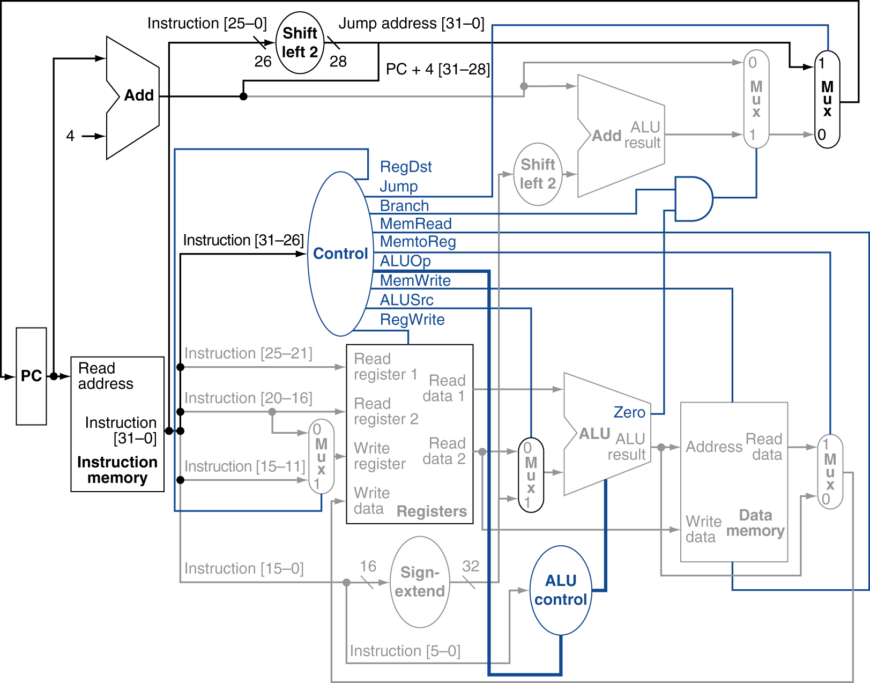

- 写出四种冒险条件，并举一个例子说明其属于哪类冒险。
答案：
1a. EX/MEM.RegisterRd = ID/EX.RegisterRs
EX/MEM.RegWrite, MEM/WB.RegWrite
EX/MEM.RegisterRd ≠ 0,
MEM/WB.RegisterRd ≠ 0

1b. EX/MEM.RegisterRd = ID/EX.RegisterRt
EX/MEM.RegWrite, MEM/WB.RegWrite
EX/MEM.RegisterRd ≠ 0,
MEM/WB.RegisterRd ≠ 0

2a. MEM/WB.RegisterRd = ID/EX.RegisterRs
EX/MEM.RegWrite, MEM/WB.RegWrite
EX/MEM.RegisterRd ≠ 0,
MEM/WB.RegisterRd ≠ 0

2b. MEM/WB.RegisterRd = ID/EX.RegisterRt
EX/MEM.RegWrite, MEM/WB.RegWrite
EX/MEM.RegisterRd ≠ 0,
MEM/WB.RegisterRd ≠ 0
例子：随便。。。。

第五章简答题
请详细写出对于cache和下一储存器的写操作。
答：写直达：总是同时更新cache和下一储存器层次
（当cache缺失时，直接更新下一储存器并写入cache中，即写分配。若只更新而不写回cache中，即写不分配。）
写回：仅将新值写入cache块中，只有当修改过的块
被替换时才写到较低层存储结构中。

